2015年度 応用情報工学科 卒業論文

レプリカ交換法における

自動温度調整のアルゴリズム

12X3031

金子　尚嵩

|  |  |  |
| --- | --- | --- |
| 指導教員 | 提出確認日 | 印 |
| 平原 誠 |  |  |

目次

1．はじめに

2. レプリカ交換法

2.1　カノニカルアンサンブル

2.2　レプリカ交換法

3. 自動温度調整のアルゴリズム

3.1　コスト確率分布と重なり率

3.2　重なり率の推定

3.3　温度調整

3.4　M個のレプリカ間の温度自動調整のフローチャート

4．本研究で使用する最適化問題

　4.1　表面実装機とは

　4.2　初期設定

4.3　距離計算の方法

4.4　スワップ法

5．実験1

　5.1　目的

5.2　実験内容

5.3　実験結果

5.4　考察

6．実験2

　6.1　目的

6.2　実験内容

6.3　実験結果

6.4　考察

7．実験 3

　7.1　目的

7.2　実験内容

7.2.1部品数50個

7.2.2部品数100個

7.2.3部品数150個

7.2.4部品数300個

7.3　実験結果

7.4　考察

8．本研究全体の考察

9．今後の課題

第1章

第1章　はじめに

現代社会において，メタ戦略を用いた組合せ最適化問題の求解が多く研究されている．また，組合せ最適化問題として捉えることが出来るものも数多く存在しており，郵便配達経路の最適化やトラックの荷積みの最適化など実用的な問題も研究されてきた．このような最適化問題の解法の一つにレプリカ交換法がある. この方法では, 系が $M$ 個の異なる温度をもつ、相互作用しない独立な解を持つレプリカからなり, サンプリングの過程でメトロポリス法の基準により温度を交換する. これにより一つのレプリカで高温から低温まで広いサンプリングをすることを可能としている. 適切な温度設定でなければ交換が上手くいかないため, 温度の適切な設定が不可欠であるが, しかしそれを見つけるには手間がかかる.

本研究ではレプリカ交換法の温度を適切に自動調整することにより温度設定の手間を抑えることを目的とする. また, 温度調整をした場合としない場合の比較を表面実装機の最適化問題を解くことにより行う.

第2章

第2章　レプリカ交換法

2.1　カノニカルアンサンブル

　組み合わせ(解)xの更新に際してはカノニカルアンサンブルにより行うものとする. 一定温度 $T$ のカノニカルアンサンブルでは, xはボルツマン因子

|  |  |  |
| --- | --- | --- |
|  | $$W\left(E_{x};T\right)=exp⁡(-\frac{1}{T}E_{x})$$ |  |

により表される. また, 組み合わせ(解)xのコスト $E_{x}$ のコスト確率分布 $P\left(E_{x};T\right)$ は, ボルツマン因子 $W\left(E_{x};T\right)$ と状態密度n($E_{x}$)の積により表される

|  |  |  |
| --- | --- | --- |
|  | $$P\left(E_{x};T\right)∝n\left(E_{x}\right)W\left(E_{x};T\right).$$ |  |

n($E_{x}$)はコストとともに急速に増加する関数であり， $W\left(E_{x};T\right)$ は指数関数的に減少する関数であることから, コスト確率分布は一般的に図2.1のようにベル型をしている. カノニカルアンサンブルでは, 図2.2(左)のように高温の場合には低いコストの解を探索しづらく, 図2.2(右)のように低温では探索範囲が狭く解が局所に落ちる可能性がある. そのため局所に落とさずに広い探索をする方法としてレプリカ交換法がある.

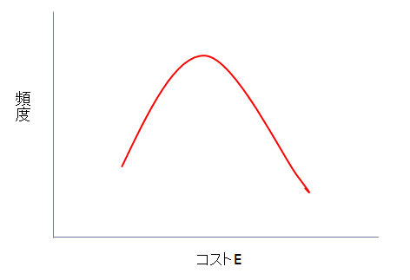

図2.1　コスト確率分布

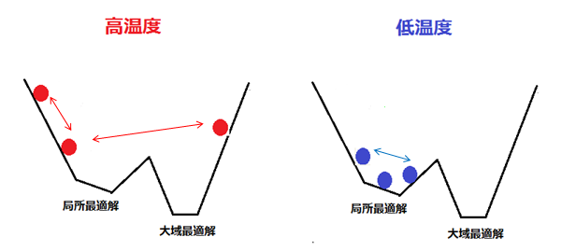

図2.2　温度による解の移動

2.2　レプリカ交換法

レプリカ交換法における系Xは, 図2.3のように $M$ 個の異なる温度 $T_{m(i)}$ をもつ相互作用しない独立なレプリカ $i(=1,⋯,M)$ からなる. $i$ はレプリカの番号, $m(i)$ はレプリカiに対応する温度の番号を示し, レプリカiの状態を $x_{T_{m(i)}}^{[i]}$ と書けば系Xは,

|  |  |  |
| --- | --- | --- |
|  | $$X= \left\{x_{T_{m(1)}}^{[1]}, ⋯,x_{T_{m(M)}}^{[M]}\right\},$$ |  |

と表せる.

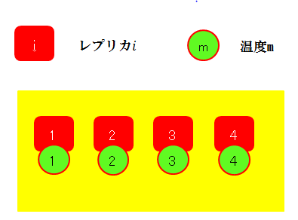

図2.3　レプリカ交換法における系

それぞれのレプリカには常にひとつの温度が対応する. レプリカ同士は相互作用せず, それぞれ独立した温度一定のカノニカルアンサンブルであるため, 系の状態 $X$ の重み因子はボルツマン因子の積で

|  |  |  |
| --- | --- | --- |
|  | $$W(X)=exp⁡(-\sum_{i=1}^{M}{\frac{Ex_{T_{m(i)}}^{\left[i\right]}}{T_{m\left(i\right)}}})$$ |  |

と与えられる. それぞれレプリカ i と j に対応する温度 $T_{m\left(i\right)}=T_{p}$ と $T_{m\left(j\right)}=T_{q}$ を $T_{m\left(i\right)}=T_{q}$ と $T_{m\left(j\right)}=T_{p}$ へ, 交換することを考える.

|  |  |  |
| --- | --- | --- |
|  | $$X= \left\{{⋯,x}_{T_{p}}^{[i]}, ⋯,x_{T_{q}}^{\left[j\right]},⋯\right\} → X^{'}= \left\{⋯,x_{T_{q}}^{\left[i\right]}, ⋯,x_{T_{p}}^{\left[j\right]},⋯\right\}.$$ |  |

ここで二つのレプリカの温度を入れ替えた新しい系 $X'$ を考える. するとこのレプリカ対の温度交換の操作は遷移確率 $Q\left(X^{'} | X\right)$ に詳細釣合の条件を課すことで平衡状態へ収束する.

|  |  |  |
| --- | --- | --- |
|  |  |  |

これにより遷移確率 $Q\left(X^{'} | X\right)$ は、次式のメトロポリスの判定条件で与えられる.

|  |  |  |
| --- | --- | --- |
|  |  |  |
|  |  |  |
|  |  |  |
|  |  |  |

条件式(10)より, 温度 $T_{m(i)}$ の温度設定によっては, 温度の交換がしづらい場合があることがわかる. このとき, 温度一定のカノニカルアンサンブルによるサンプリングと変わらないため, 局所解からの脱出が図れなくなる危険がある. そのため温度の設定は重要である. しかし適切な温度は何度もサンプリングを重ね手動で設定する必要があり非常に手間がかかる. 本研究では, その手間を無くすために温度の自動調整を行うことを目的としている.

第3章

第3章　自動温度調整のアルゴリズム

3.1　コスト確率分布と重なり率

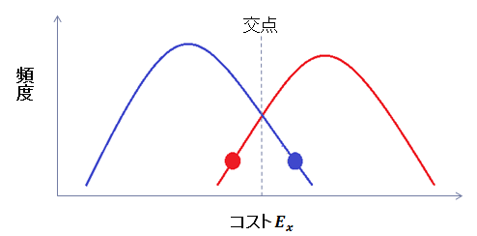

高温レプリカ

低温レプリカ

図3.1　2つのレプリカのコスト確率分布

温度の自動調整の方法を考える. 簡単のためレプリカが2つの場合を考える. １つが低温(青), １つが高温(赤)の場合, 低温では改悪解への移動がし辛いためコスト平均値は小さく, 高温では改悪解への移動がし易いためコスト平均値は大きいと仮定すると, 図3.1のようにコスト確率分布が2つできる. 温度交換の条件式(10)を見ると, 低温レプリカのコスト(赤)が高温レプリカのコスト(青)よりも大きい時に必ず温度の交換が行われることが分かる. そのため温度交換確率は, レプリカに対応する温度同士のコスト確率分布の重なり具合に強く依存していることが分かる. 図3.1のようにコスト確率分布の交点から右側に低温レプリカの解, 左側に高温レプリカの解があれば交換がなされる. これより, 図3.2左のように離れていては交換がし辛く, 右のように近づいていれば交換し易い. つまり温度毎のコスト確率分布を推定し, それぞれの重なり具合を計算することができれば, その時の温度交換確率がおおよそ予想することができるであろうと考えられる.

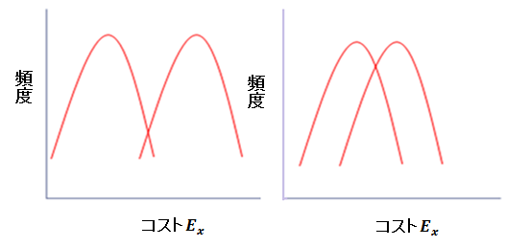

重なり具合　大

重なり具合　小

図3.2　温度交換確率とコスト確率分布

まず温度のコスト確率分布の推定に当たっては, それぞれのレプリカに温度一定のカノニカルアンサンブルによるサンプリングをk回行う. ここでレプリカiのコスト確率分布 $f_{i}\left(Ex_{T_{m(i)}}^{[i]}\right)$ は正規分布であると仮定すると,

|  |  |  |
| --- | --- | --- |
|  |  |  |

と表せられる. するとレプリカ $i$ でのサンプリング $k$ 回目の解を $Ex_{T_{m(i)}}^{i,k}$ と書けば, コスト確率分布 $Ex_{T_{m(i)}}^{[i]}$ の平均値 $μ_{i}$ と標準偏差 $σ_{i}$ は次式でを推定できる.

|  |  |  |
| --- | --- | --- |
|  |  |  |

|  |  |  |
| --- | --- | --- |
|  |  |  |

3.2　重なり率の推定

次に重なり率 $P$ の推定に当たっては, 図3.3のように正規分布として求めたコスト確率分布の交点を求め, 重なっている部分（赤い部分）の面積を求めることとする.

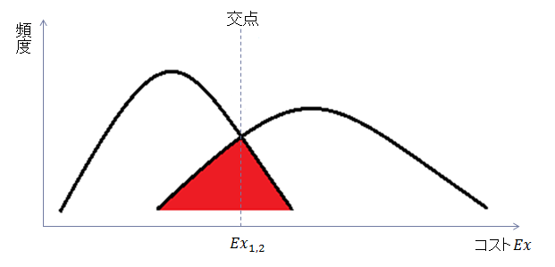

$$P$$

レプリカ2

レプリカ1

図3.3　重なり率

左のコスト確率分布を低温レプリカ1, 右のコスト確率分布を高温レプリカ2とすると, レプリカ1, 2のコスト確率分布のコスト軸の交点 $Ex_{1,2}$ は

|  |  |  |
| --- | --- | --- |
|  | $$f_{1}\left(Ex_{1,2}\right)=f_{2}(Ex_{1,2})$$ |  |

より

|  |  |  |
| --- | --- | --- |
|  | $$Ex_{1,2}=\frac{μ_{1}σ_{2}^{2}-μ_{2}σ_{1}^{2}±σ_{1}σ_{2}\sqrt{μ_{1}^{2}-μ_{2}^{2}-(2σ_{1}^{2}{-2σ}_{2}^{2})log\frac{σ_{2}}{σ_{1}}}}{σ_{2}^{2}-σ_{1}^{2}}$$ |  |

と求まる.

重なり率は, 交点 $Ex_{1,2}$ から二つに分け, 図3.4の赤色の面積 $R2$, 図3.5の赤色の面積 $R1$ を求めることで得られる. 具体的には, 図3.4の場合, 左のコスト確率分布の平均から交点までの積分F2（青色の面積）を0.5から引くことで $R$ 2が得られる.

|  |  |  |
| --- | --- | --- |
|  |  |  |

|  |  |  |
| --- | --- | --- |
|  |  |  |

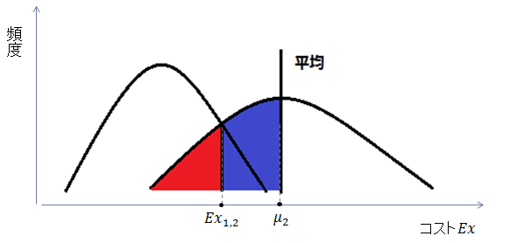

図3.4　重なり率 $R$ 2の推定

図3.5の場合左のコスト確率分布の平均から交点までの積分F1（青色の面積）を0.5から引くことでR1が得られる.

|  |  |  |
| --- | --- | --- |
|  | $F1=\int_{μ_{1}}^{{Ex}_{1,2}}{f_{1}\left(Ex_{T_{m(1)}}^{[1]}\right)dEx}=\int_{μ_{1}}^{{Ex}_{1,2}}{\frac{1}{\sqrt{2πσ_{1}^{2}}}e^{-\frac{(Ex_{T_{m(1)}}^{[1]}-μ_{1})^{2}}{2σ_{1}^{2}}}}$ dEx |  |

|  |  |  |
| --- | --- | --- |
|  |  |  |

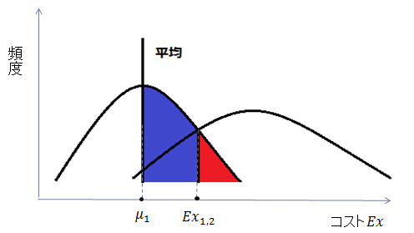

図3.5　重なり率 $R1$ の推定

3.3　温度調整

この重なり率 $P$ を使い温度の適切な設定を行う. 図3.6のように. 推定した重なり率 $P$ の値が所与の重なり率 $P_{0}$ となっていない場合, 高温レプリカ2の平均値をずらすことによって調整を行う.

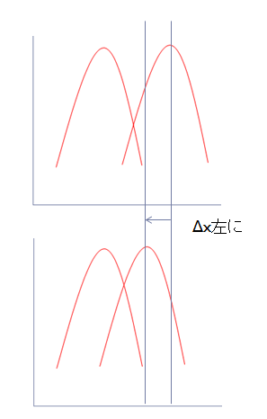

レプリカ2

レプリカ1

$$P_{0}$$

$$P$$

図3.6　重なり率の調整

重なり率 $P$ の調整にあたり, まず低温レプリカ1の平均値 $μ_{1}$ 標準偏差 $σ_{1}$ 高温レプリカ2の平均値 $μ_{2}$ 標準偏差 $σ_{2}$ とする. 次に高温レプリカ2の平均値 $μ_{2}$ を $∆x0$ ずらすことによって $P$ を $P_{0}$ へと調整する. この時, 図3.7のように2つのコスト確率分布の積分範囲が交点 $Ex_{1,2}$ から $∆x0$ だけ動くと仮定する. すると, 同じ $∆x0$ ずらしているにも関わらずレプリカ1とレプリカ2の重なり率 $P$ への影響は異なっている. これは標準偏差が異なるためである. 標準偏差が狭ければ積分面積は大きくなり $P$ への影響も大きいが, 標準偏差が広ければ積分面積は小さくなり $P$ への影響は小さくなる.

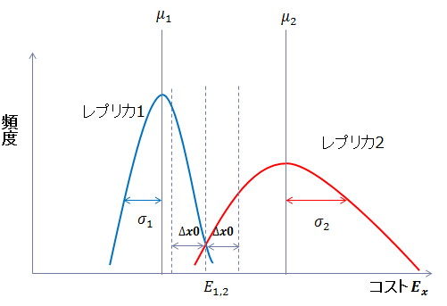

図3.7　標準偏差と標準化

その為 $∆x0$ を標準化をする. これにより, $∆x0$ の変化を同一の尺度で測ることができる. つまり, 標準偏差 $σ_{1}$ は狭いので $P$ に対する $∆x0$ の影響も大きく, 反対に標準偏差 $σ_{2}$ は広いので $P$ に対する $∆x0$ の影響は小さいということを考慮できる. そうしてそれぞれの標準偏差に従い $∆x0$ を標準化したものを足せば(これをAとする), 全体での重なり率 $P$ に対する $∆x0$ の影響が分かる. この影響というのは, $P$ がどれだけ増えるか(あるいは減るか)ということである. ここでAは, 現状の重なり率 $P$ と所与の重なり率 $P_{0}$ との差である増やしたい(あるいは減らしたい)重なり率であると仮定すれば, おおよそずらすべき $∆x0$ がわかる.

|  |  |  |
| --- | --- | --- |
|  | $$\frac{∆x0}{σ_{1}}+\frac{∆x0}{σ_{2}}=A \left(A=P-P_{0}\right),$$ |  |
|  | $$∆x0=\frac{Aσ_{1}σ_{2}}{σ_{1}+σ_{2}}.$$ |  |

$∆x0$ だけ高温レプリカ2の平均値 $μ_{2}$ をずらし新しい平均値 $μ_{2}^{'}$ としたら,

|  |  |  |
| --- | --- | --- |
|  | $$μ_{2}^{'}=μ_{2}+∆x0,$$ |  |

もう一度重なり率 $P$ を推定し, 所与の重なり率 $P_{0}$ との差よりまた $∆x0$ を算出し平均値 $μ_{2}$ をずらす. ずれが許容範囲になるまでこれをL回繰り返す.

|  |  |  |
| --- | --- | --- |
|  | $$∆x=\sum_{s=1}^{L}{∆x0_{s}}.$$ |  |

また, 低温の場合局所解に落ちやすく標準偏差が狭くなり, 高温の場合探索範囲が広く標準偏差が広くなる傾向があるため, 平均値 $μ_{2}$ をずらすと共に標準偏差 $σ_{2}$ も変化させることとした.

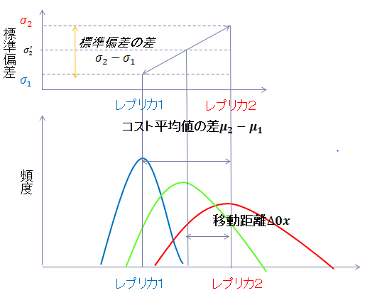

コストEx

$$μ_{1}$$

$$μ_{2}$$

図3.8　コスト確率分布の移動

図3.8のように高温レプリカの平均値 $μ_{2}$ を $∆x0$ だけずらし, 緑の確率分布へと移動しているものを考える. このとき標準偏差 $σ_{2}^{'}$ は

|  |  |  |
| --- | --- | --- |
|  | $$σ_{2}^{'}=σ_{2}+\frac{Δx0}{μ_{2}-μ_{1} }\left(σ_{2}-σ_{1}\right),$$ |  |

により求めることとする. これにより $σ_{2}^{'}$ はコスト確率分布の平均の差と移動距離の割合である $\frac{Δx0}{μ_{2}-μ_{1} }$ と比例するだけ調整される.

最後に温度の調整の仕方であるが, これは標準偏差の更新とほとんど同じである. 図3.9のように, 図3.8と同じように高温レプリカの平均値 $μ_{2}$ をずらした時を考える. しかし温度更新では, $Δx0$ ではなく重なり率のずれが許容範囲になるまで平均値をずらした距離である（$Δx$ とおく）. このとき調整をした温度 $T_{2}^{'}$ は

|  |  |  |
| --- | --- | --- |
|  | $$T_{2}^{'}=T_{2}+\frac{Δx}{μ_{2}-μ_{1} }\left(T_{2}-T_{1}\right),$$ |  |

により求めることとする. これにより $T_{2}^{'}$ はコスト確率分布の平均の差と移動距離の割合である $\frac{Δx}{μ_{2}-μ_{1} }$ と比例するだけ調整される.

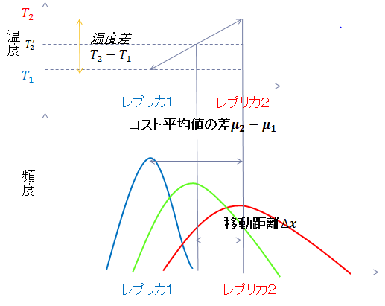

コストEx

$$μ_{1}$$

$$μ_{2}$$

図3.9　コスト確率分布と温度移動

以上が温度調整のアルゴリズムである. しかしこれは, 温度が低ければコスト確率分布の平均値と標準偏差もまた低くなるという前提の元にアルゴリズムが設計されているが, それが当てはまらないケースがある. ここでひとつ実験をしてみる. 表面実装機の最適化問題について, 一定温度0.04と 0.05 において, まず20万回のサンプリングを行い, その後の３万回のサンプリングデータの平均値と標準偏差を求める. seedを変え5回のシミュレーションを行う. 結果を表3.1, 3.2　に示す.

表3.1 乱数を変えた時の平均値

|  |  |  |
| --- | --- | --- |
| 温度 | 0.04 | 0.05 |
| 1回目 | 19.22 | 21.78 |
| 2回目 | 19.38 | 19.52 |
| 3回目 | 19.08 | 20.48 |
| 4回目 | 19.76 | 20.85 |
| 5回目 | 20.19 | 20.58 |
| 平均 | 19.52 | 20.64 |

表3.2 乱数を変えた時の標準偏差

|  |  |  |
| --- | --- | --- |
| 温度 | 0.04 | 0.05 |
| 1回目 | 0.040 | 0.385 |
| 2回目 | 0.043 | 0.033 |
| 3回目 | 0.089 | 0.230 |
| 4回目 | 0.009 | 0.041 |
| 5回目 | 0.090 | 0.089 |
| 平均 | 0.054 | 0.156 |

　結果より, 平均的には, 温度が低ければコスト確率分布の平均値と標準偏差もまた低くなる傾向にある. しかし, シミュレーション２回目の標準偏差の結果をみると, 温度0.05の結果(赤文字)が温度0.04の結果(青文字)よりも低くなっていることがわかる. このため乱数によっては, 仮定と異なることがあるという問題がある. このため, これを解決するために, 一定数のサンプリング後, コスト確率分布の平均と標準偏差を求めたとき降順にソートを行うこととする. 本研究では, レプリカ1には, 最低温度, 一番低い平均と標準偏差を対応させるようにする. また, 温度調整をした際に, レプリカに対して温度,平均,標準偏差の順番が降順からずれる場合があるためその時にもソートを行うこととする.

　以上により重なり率から温度調整をすることによって適切な温度を設定する.

3.4　M個のレプリカの温度自動調整のフローチャート

M個のレプリカの温度調整のフローチャートを図3.10に示す.

始め(i=1)

レプリカi, i+1の正規分布を推定

2つの正規分布の交点を求め

重なり率 $P$ の推定

yes

$P$ が所与の重なり率 $P_{0}$ の誤差範囲である

no

高温レプリカのコストの平均値を $∆x0$ 移動させる

$$∆x=∆x+∆x0$$

移動させたコストの平均値 $∆x0$

に応じて標準偏差を調整する

$∆x$ に従い温度調整

$$i=i+1$$

no

$$i=M$$

yes

終わり

図3.10　温度調整のフローチャート

　レプリカのコスト確率分布を動かすにあたり, まずレプリカ1は固定している. 次に, レプリカ2のコスト確率分布を重なり率が $P_{0}$ の誤差範囲になるまで動かしていく. レプリカ2を動かし終えたら, レプリカ3, レプリカ3を動かし終えたらレプリカ4と, レプリカ2,3,…,Mの順にコスト確率分布を動かす.

第４章

第4章　本研究で使用する最適化問題

4.1表面実装機とは

　表面実装とは電子部品をプリント基板に実装する技術である．1960年代に開発され，現在ではほとんどの製品の電子回路で採用されている．電子部品の実装には表面実装機（チップマウンター）と呼ばれる専用装置を使うか，人が直接ピンセットを使って行うこともある．

本研究が対象とする表面実装機（図4.1）は, 4本のノズル（黄）を持ったアームと，部品を供給するカセット8つ（緑）から構成される．表面実装機では，カセットから供給された部品を，アームから指のように分かれているノズルで吸着し，それを基板の目的の位置（青）へ装着するという作業が繰り返される．

各カセットの間隔をノズルの間隔と同じにしたため，部品の吸着順序によっては，カセットから供給される部品の同時吸着も可能である．

本研究では，カセットの配置は変更しないものとして研究を進めていく．また，実際の表面実装機では全部品装着にかかる時間を最短にすることを考えるが，全部品装着までにかかるアームの移動距離をコストとして，総コスト $E_{x}$ を出来る限り短くすることで，実装時間が短くなったとみなすこととする．

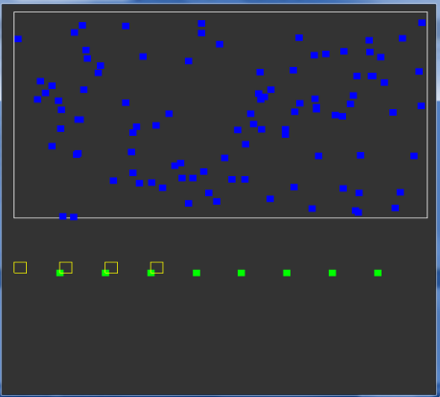

図4.1　実装機イメージ図

4.2初期設定

各部品に部品番号，基板上の装着位置の $x$ 座標値と $y$ 座標値，部品の種類の4つの情報を与えた．また，本研究では部品の個数をN，ノズルの本数を4つ，カセットの数(部品の種類数)を8とする．アームが1度に吸装着できる部品の数は，ノズルの本数4本と同じ4つまでであり，図4.2のようにその実装の1つの単位を1タスクと呼ぶことにする．

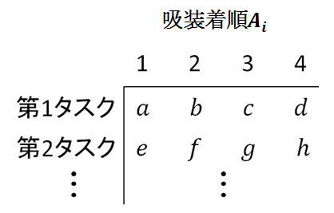

4.2　吸装着順とタスクの表現

4.3　距離の計算方法

　距離計算を行うための方法を考える．計算は，すべて直線距離で考えることにする．1タスクごとに，ピタゴラスの定理を用いて，原点から部品を吸着する際のカセット上でのアームの移動距離，部品を吸着する際のカセット上でのアームの移動距離，カセットから基板上の部品の位置までの移動距離，基板上でのアームの移動距離，基板上から次のタスクの部品のカセットまでの移動距離, 全ての部品装着後原点に戻る際のアームの移動距離の6パターンについて計算を行う．

それぞれの移動距離の計算式を以下に示す．ここで，原点の座標値をO，部品aの基板上でのx座標値を $P_{x}$ (a)，y座標値を $P_{y}$ (a), 部品aを供給したカセットのx座標値を $C_{x}$ (a)，y座標値を $C_{y}$ (a)，i番目のノズルの位置x座標値を $N_{x}$ (i)，y座標値を $N_{y}$ (i)，x軸方向の直線距離をdx(𝑥1,𝑥2)，y軸方向の直線距離をdy(𝑦1,𝑦2)，部品の吸装着順（i番目にノズルに吸装着する部品）を𝐴𝑖とする

(1)原点から部品を吸着する際のカセット上でのアームの移動距離(最初のタスクのみ)

|  |  |  |
| --- | --- | --- |
|  | |𝑑𝑥($C_{x}$ ($A_{1}$), $N_{x}$ (1) )| |  |

(2)部品を吸着する際のカセット上でのアームの移動距離

|  |  |  |
| --- | --- | --- |
|  |  |  |

(3)カセットから基板上の部品の位置までの移動距離

|  |  |  |
| --- | --- | --- |
|  | $$\sqrt{dx(P_{x}\left(A_{1}\right),N_{x}(1))^{2}+{dy(O,P_{y}(A_{1}))}^{2}}$$ |  |

(4)基板上でのアームの移動距離

|  |  |  |
| --- | --- | --- |
|  | $$\sum_{i=1}^{3}{\sqrt{dx(P_{x}\left(A_{i+1}\right),N_{x}(1+i))^{2}+{dy(P_{y}(A_{i}),P_{y}(A_{i+1}))}^{2}}}$$ |  |

(5)基板上から次のタスクの部品のカセットまでの移動距離

|  |  |  |
| --- | --- | --- |
|  | $$\sqrt{dx\left(P_{x}\left(A_{4}\right),C_{x}\left(A_{1}\right)\right)-dx{\left(N_{x}\left(4\right),N_{x}(1)\right)}^{2}+{dy(C_{y}(A_{1}),P_{y}(A_{4}))}^{2}}$$ |  |

(6)全ての部品装着後原点に戻る際のアームの移動距離

|  |  |  |
| --- | --- | --- |
|  | $$\sqrt{dx{\left(N_{x}\left(n_{1}\right),O\right)}^{2}+dy(N_{x}\left(n_{1}\right),O)^{2}}$$ |  |

以上で各パターンの計算を終えたことになり，1タスクのコスト=(1)+(2)+(3)+(4)+(5)+(6)で与えられる．この計算をタスクの回数分繰り返すことにより，それらの総和が $E_{x}$ になる．

4.4スワップ法

2部品をランダムに選択し，2部品の吸装着順を入れ替える手法である．図4.4は，同一タスク内のスワップの一例である．部品aが1番目，部品cが3番目の吸装着順を部品aが3番目，部品cが1番目となるように入れ替えた．この時の基板上での経路変更のイメージを図4.5に示す．本研究では，解候補の作成をこのスワップ法により行うこととした. このスワップ法は同一タスクだけでなく図4.6のように別のタスク間でも行われる.

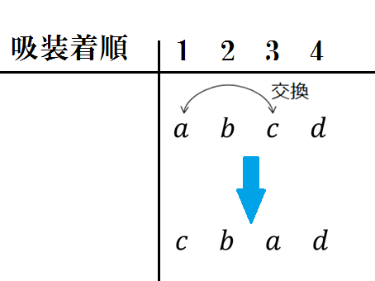

図4.4　スワップ法の操作例

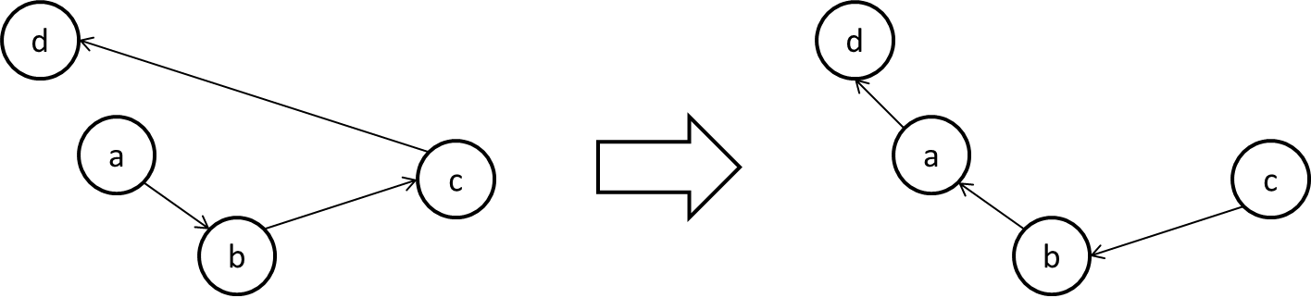

図4.5　スワップ法の例

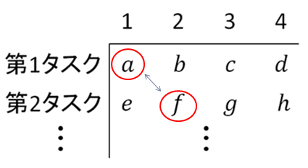

**スワップ**

図4.6　別タスク間でのスワップ法

本研究では，スワップ法を用いて，解を移動していき，最適解を目指すことになる．

第5章

第5章　実験1

5.1目的

　所与の重なり率 $P_{0}$ の設定を変えた場合の温度や交換回数の変化についての実験を行った. これにより, $P_{0}$ を設定することで交換回数を制御することができるのかを考える.

5.2実験内容

部品の個数はN=50個, レプリカ個数M=4の場合を考える. 最低温度 $T_{0}$ を局所解に落ちる程度に小さく設定する. ここで初期温度設定は $T_{0}=0.04$ $T_{1}=0.08$ $T_{2}=0.12$ $T_{3}=0.16$ とする. $P_{0}$ が0.2 0.3 0.4 の場合を考える.

初期温度にて, コスト確率分布の平均値と標準偏差を求めるためにレプリカに対して30万回のサンプリングを行う. その後, 温度の調整を行う. そして, 調整した温度により 2万回のサンプリングの後のメトロポリス判定により温度交換をする一連の流れを100回行う. 乱数のseedの値を変え5回シミュレーションを行った.

5.3実験結果

$P_{0}$　が0.2から0.4の時の交換回数を表5.1～5.3に示す. また, そのときの温度を表5.4～5.6に示す.

表5.1　重なり率0.2の交換回数

|  |  |  |  |
| --- | --- | --- | --- |
| 温度間 | T0とT1 | T1とT2 | T2とT3 |
| 1回目 | 7 | 5 | 14 |
| 2回目 | 7 | 26 | 25 |
| 3回目 | 10 | 4 | 0 |
| 4回目 | 6 | 15 | 15 |
| 5回目 | 13 | 12 | 15 |

表5.2　重なり率0.3の交換回数

|  |  |  |  |
| --- | --- | --- | --- |
| 温度間 | T0とT1 | T1とT2 | T2とT3 |
| 1回目 | 11 | 15 | 16 |
| 2回目 | 31 | 30 | 19 |
| 3回目 | 20 | 2 | 0 |
| 4回目 | 10 | 29 | 23 |
| 5回目 | 17 | 21 | 13 |

表5.3　重なり率0.4の交換回数

|  |  |  |  |
| --- | --- | --- | --- |
| 温度間 | T0とT1 | T1とT2 | T2とT3 |
| 1回目 | 24 | 18 | 14 |
| 2回目 | 28 | 23 | 28 |
| 3回目 | 14 | 3 | 26 |
| 4回目 | 12 | 30 | 23 |
| 5回目 | 16 | 20 | 18 |

表5.4　重なり率0.2の調整後の温度

|  |  |  |  |  |
| --- | --- | --- | --- | --- |
| 温度 | T0 | T1 | T2 | T3 |
| 1回目 | 0.04 | 0.0578 | 0.0704 | 0.0820 |
| 2回目 | 0.04 | 0.0570 | 0.0590 | 0.0624 |
| 3回目 | 0.04 | 0.0532 | 0.0813 | 20.2210 |
| 4回目 | 0.04 | 0.0582 | 0.0634 | 0.0725 |
| 5回目 | 0.04 | 0.0467 | 0.0536 | 0.0663 |

表5.5　重なり率0.3の調整後の温度

|  |  |  |  |  |
| --- | --- | --- | --- | --- |
| 温度 | T0 | T1 | T2 | T3 |
| 1回目 | 0.04 | 0.0536 | 0.0625 | 0.0698 |
| 2回目 | 0.04 | 0.0415 | 0.0434 | 0.0463 |
| 3回目 | 0.04 | 0.0500 | 0.0813 | 0.1120 |
| 4回目 | 0.04 | 0.0485 | 0.0513 | 0.0549 |
| 5回目 | 0.04 | 0.0453 | 0.0503 | 0.0585 |

表5.6　重なり率0.4の調整後の温度

|  |  |  |  |  |
| --- | --- | --- | --- | --- |
| 温度 | T0 | T1 | T2 | T3 |
| 1回目 | 0.04 | 0.0506 | 0.0572 | 0.0612 |
| 2回目 | 0.04 | 0.0412 | 0.0426 | 0.0446 |
| 3回目 | 0.04 | 0.0474 | 0.0764 | 0.0790 |
| 4回目 | 0.04 | 0.0451 | 0.0467 | 0.0485 |
| 5回目 | 0.04 | 0.0442 | 0.0480 | 0.0536 |

　表5.4から表5.6までを見ると $P_{0}$ が大きくなるにつれて温度が近づいていることが分かる. そして, それに伴い, 表5.1から表5.3のように $P_{0}$ が大きくなるにつれて交換回数が増えている.

5.4考察

　結果を見ると, $P_{0}$ が大きいものほど温度の開きが小さいことがわかる. これは図7.1のように $P_{0}$ が大きいとその分コスト確率分布が近づくためである. そして温度が近いものほど交換回数も増えている. そのため, $P_{0}$ が大きいものほど交換回数が多いことが結論として導かれる. これにより, $P_{0}$ と交換回数が相関関係にあることがわかる. そのため $P_{0}$ を調整することで大まかな交換回数の調整が可能と考えられる.

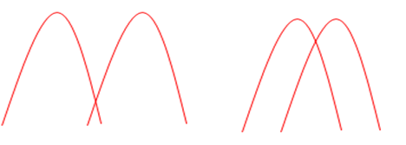

図7.1　重なり率とコスト確率分布

また, 所与重なり率 $P_{0}=$ 0.3の結果に注目してみる. すると表5.2を見ると, 同じ初期温度の設定であるにも関わらず交換回数に違いが生じてしまっていることがわかる. これは, 乱数によってコスト確率分布の平均値および標準偏差に違いが生じてしまうことが原因だと考えられる. そのため温度調整に違いが生じそれが交換回数の違いを生んでいる.

第6章

第6章　実験2

6.1目的

　最高温度を乱数により適当に決めた場合, 温度調整にどのような変化があるのかを確認する. 一般に最高温度の設定をするにあたって, 何度も試行して手動で最適な温度を導くが, そのモデルの一つとして最高温度を乱数により決めることをする.

6.2実験内容

部品の個数はN=50個, レプリカ個数M=4の場合を考える. 最低温度 $T_{0}$ を局所解に落ちる程度に小さく設定する. ここでは $T_{0}=0.04$ とする. 0.04以上0.25以下の乱数から最高温度 $T_{3}$ を設定し, それ以外の温度は, 最高温度 $T_{3}$ と最低温度 $T_{0}$ を等比分割するように設定する. コスト確率分布の平均値と標準偏差を求めるためにレプリカに対して30万回のサンプリングを行う. その後, 温度の調整を行う. そして, 調整した温度により 2万回のサンプリングの後のメトロポリス判定により温度交換をする一連の流れを100回行う. 所与の重なり率 $P_{0}$ を0.3とした. 乱数のseedの値を変え30回シミュレーションを行った.

6.3実験結果

　温度交換の回数を表6.1に, 更新した温度を表6.2に示す.

表6.1　乱数による初期温度設定での温度調整後の交換回数

|  |  |  |  |
| --- | --- | --- | --- |
| 温度間 | T0とT1 | T1とT2 | T2とT3 |
| 1回目 | 11 | 15 | 16 |
| 2回目 | 31 | 30 | 19 |
| 3回目 | 20 | 2 | 0 |
| 4回目 | 10 | 29 | 23 |
| 5回目 | 17 | 21 | 13 |
| 6回目 | 20 | 25 | 10 |
| 7回目 | 1 | 3 | 20 |
| 8回目 | 26 | 35 | 23 |
| 9回目 | 20 | 25 | 17 |
| 10回目 | 23 | 28 | 28 |
| 11回目 | 19 | 16 | 6 |
| 12回目 | 29 | 35 | 24 |
| 13回目 | 22 | 29 | 12 |
| 14回目 | 7 | 10 | 4 |
| 15回目 | 31 | 20 | 33 |
| 16回目 | 21 | 15 | 12 |
| 17回目 | 32 | 23 | 29 |
| 18回目 | 31 | 33 | 29 |
| 19回目 | 10 | 18 | 7 |
| 20回目 | 7 | 14 | 0 |
| 21回目 | 24 | 36 | 28 |
| 22回目 | 10 | 24 | 28 |
| 23回目 | 25 | 26 | 27 |
| 24回目 | 11 | 27 | 24 |
| 25回目 | 34 | 36 | 26 |
| 26回目 | 11 | 14 | 15 |
| 27回目 | 23 | 15 | 9 |
| 28回目 | 15 | 19 | 19 |
| 29回目 | 32 | 43 | 22 |
| 30回目 | 18 | 13 | 15 |

表6.2　乱数による初期温度設定での温度調整後の温度

|  |  |  |  |  |
| --- | --- | --- | --- | --- |
| 温度 | T0 | T1 | T2 | T3 |
| 1回目 | 0.04 | 0.0536 | 0.0625 | 0.0698 |
| 2回目 | 0.04 | 0.0415 | 0.0434 | 0.0463 |
| 3回目 | 0.04 | 0.0500 | 0.0813 | 0.1120 |
| 4回目 | 0.04 | 0.0485 | 0.0513 | 0.0549 |
| 5回目 | 0.04 | 0.0453 | 0.0503 | 0.0585 |
| 6回目 | 0.04 | 0.0424 | 0.0452 | 0.0494 |
| 7回目 | 0.04 | 0.0800 | 0.1020 | 0.1080 |
| 8回目 | 0.04 | 0.0419 | 0.0430 | 0.0444 |
| 9回目 | 0.04 | 0.0426 | 0.0460 | 0.0532 |
| 10回目 | 0.04 | 0.0422 | 0.0433 | 0.0447 |
| 11回目 | 0.04 | 0.0459 | 0.0533 | 0.0626 |
| 12回目 | 0.04 | 0.0402 | 0.0405 | 0.0432 |
| 13回目 | 0.04 | 0.0435 | 0.0465 | 0.0518 |
| 14回目 | 0.04 | 0.0559 | 0.0729 | 0.0899 |
| 15回目 | 0.04 | 0.0412 | 0.0429 | 0.0460 |
| 16回目 | 0.04 | 0.0443 | 0.0517 | 0.0591 |
| 17回目 | 0.04 | 0.0408 | 0.0417 | 0.0433 |
| 18回目 | 0.04 | 0.0402 | 0.0405 | 0.0411 |
| 19回目 | 0.04 | 0.0468 | 0.0546 | 0.0682 |
| 20回目 | 0.04 | 0.0510 | 0.0620 | 23.478 |
| 21回目 | 0.04 | 0.0412 | 0.0418 | 0.0425 |
| 22回目 | 0.04 | 0.0413 | 0.0430 | 0.0450 |
| 23回目 | 0.04 | 0.0406 | 0.0419 | 0.0437 |
| 24回目 | 0.04 | 0.0507 | 0.0539 | 0.0570 |
| 25回目 | 0.04 | 0.0401 | 0.0403 | 0.0407 |
| 26回目 | 0.04 | 0.0507 | 0.0594 | 0.0723 |
| 27回目 | 0.04 | 0.0426 | 0.0542 | 0.0689 |
| 28回目 | 0.04 | 0.0456 | 0.0530 | 0.0570 |
| 29回目 | 0.04 | 0.0401 | 0.0402 | 0.0404 |
| 30回目 | 0.04 | 0.0473 | 0.0516 | 0.0583 |

　表6.1を見ると, 全体として概ね, すべての温度での交換ができていることがわかる. しかし, その中でも20回目の結果を見ると交換ができていない温度間があることがわかる.

6.4考察

　結果をみると, 全体として概ね, すべての温度での交換ができていることがわかる. 適当な温度設定にしても交換が出来ず孤立するレプリカが存在しないように凡そ調整できることがわかる. しかし, その中でも20回目の結果を見ると交換ができていない温度間があることがわかる. 本実験では, 乱数により最高温度 $T_{3}$ を設定したが, これが原因として挙げられる. たとえば, 20回目の初期温度は表6.3のようである. またその時のソート後のコスト確率分布の平均値と標準偏差は表6.4のようである.

表6.3　初期温度

|  |  |  |  |
| --- | --- | --- | --- |
| T0 | T1 | T2 | T3 |
| 0.04 | 0.045 | 0.051 | 0.0621 |

表6.4　初期温度での平均値と標準偏差

|  |  |  |  |  |
| --- | --- | --- | --- | --- |
|  | T0 | T1 | T2 | T3 |
| 平均値 | 20.391 | 20.455 | 20.529 | 21.529 |
| 標準偏差 | 0.091 | 0.182 | 0.262 | 0.696 |

表6.3を見ると, 初期温度が全体として近いことがわかる. これにより, 表6.4のように平均値もまた近くなっている. またそれにも拘わらず標準偏差の値が大きく異なっているため温度 $T_{0}$ と $T_{1}$ のコスト確率分布は図6.1のような状態になっている. この時本アルゴリズムでは, 重なり率 $P$ が大きいため $T_{1}$ の平均値を右方向に移動させる. これに伴い標準偏差も調整するため, 平均値を移動させ交点を右にずらしても, 標準偏差も大きくなってしまっているためなかなか所与の重なり率 $P_{0}$ にいかないという問題が起こってしまい, 20回目の時のような温度調整の失敗を引き起こしてしまう.

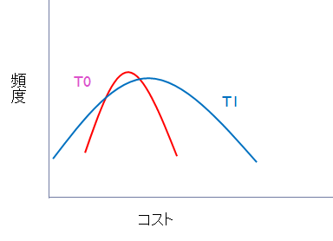

図6.1　コスト確率分布と標準偏差

　温度調整を適切にするためには, 平均値と標準偏差の間にある程度の相関があることが必要であるといえるだろう. 平均値が高い場合には標準偏差も高く, 低い場合には標準偏差も低いことが理想である. 温度は, ある程度低くなると平均値は下がり辛くなり, ある程度高くなると平均値は上がり辛くなる. そのため初期設定温度が低温や高温に偏りすぎる場合などは注意が必要であることが予想できる. この自動温度調整アルゴリズム扱う場合にはある程度の温度の制限が必要であるだろう.

第7章

第7章　実験3

7.1目的

　温度調整をした場合としない場合のコストを比較して, 温度調整が最適化問題に有効であるのかを確認する. 比較をするにあたり計算量は同じとした.

7.2実験内容

　部品の個数はN=50, 100, 150, 300, レプリカ個数M=4の場合を考える. 温度調整をした場合としない場合のサンプリング中の最小コストの値を比較した. 初期温度設定は, まず最低温度 $T_{0}$ を局所解に落ちる程度に小さく設定する. その他の3つのレプリカの温度設定は, まず $T_{0}$ 以上 $T_{max}$ 以下の乱数から最高温度 $T_{3}$ を設定し, それ以外の温度は, 最高温度 $T_{3}$ と最低温度 $T_{0}$ を等比分割するように設定する. 乱数のseedの値を変え5回ずつシミュレーションを行った.

7.2.1 部品個数N=50

$T_{max}=0.25 T_{0}=0.04$ と設定した.

* 温度調整あり

コスト確率分布の平均値と標準偏差を求めるためにレプリカに対して30万回のサンプリングを行う. その後, 温度の調整を行う. そして, 調整した温度により 2万回のサンプリングの後のメトロポリス判定により温度交換をする一連の流れを100回行う. 所与の重なり率 $P_{0}$ を0.3とした.

* 温度調整なし

　2万回のサンプリングの後のメトロポリス判定により温度交換をする一連の流れを115回行う.

※部品個数N=100,150,300の場合も同様に実験を行う. しかし, N=50と温度 $T_{max}$, $T_{0},$ サンプリング回数, 所与の重なり率 $P_{0}$ を変えている場合があるため, その部分に関しては赤い文字で示すこととする.

7.2.2 部品個数N=100

$T_{max}=0.25 T_{0}=0.02$ と設定した. その他は部品個数N=50と同様である.

7.2.3 部品個数N=150

$T_{max}=0.25 T_{0}=0.005$ と設定した.

* 温度調整あり

コスト確率分布の平均値と標準偏差を求めるためにレプリカに対して50万回サンプリングを行う. その後, 温度の調整を行う. そして, 調整した温度により 2.5万回のサンプリングの後のメトロポリス判定により温度交換をする一連の流れを150回行う. 所与の重なり率 $P_{0}$ を0.3とした.

* 温度調整なし

　2.5万回のサンプリングの後のメトロポリス判定により温度交換をする一連の流れを170回行う.

7.2.4 部品個数N=300

$T_{max}=0.2 T_{0}=0.001$ と設定した.

* 温度調整あり

コスト確率分布の平均値と標準偏差を求めるためにレプリカに対して50万回サンプリングを行う. その後, 温度の調整を行う. そして, 調整した温度により 5万回のサンプリングの後のメトロポリス判定により温度交換をする一連の流れを100回行う. 所与の重なり率 $P_{0}$ を0.5とした.

* 温度調整なし

　5万回のサンプリングの後のメトロポリス判定により温度交換をする一連の流れを110回行う.

7.3　実験結果

N=50,100,150,300での, 温度調整ありとなしの最小コストの平均値と標準偏差を比較した結果を図8.1～図8.4に示す. また, 温度調整なしの温度交換の回数を表7.1～7.4に, 温度調整ありの温度交換の回数を表7.5～7.8に示す.

図7.1　部品50　温度調整ありと温度調整なしのコスト比較

図7.2　部品100　温度調整ありと温度調整なしのコスト比較

図7.3　部品150　温度調整ありと温度調整なしのコスト比較

図7.4　部品300　温度調整ありと温度調整なしのコスト比較

表7.1　部品50　温度調整なしでの交換回数

|  |  |  |  |
| --- | --- | --- | --- |
| 温度間 | T0とT1 | T1とT2 | T2とT3 |
| 1回目 | 0 | 0 | 0 |
| 2回目 | 0 | 0 | 0 |
| 3回目 | 9 | 10 | 0 |
| 4回目 | 3 | 1 | 0 |
| 5回目 | 0 | 0 | 0 |

表7.2　部品100　温度調整なしでの交換回数

|  |  |  |  |
| --- | --- | --- | --- |
| 温度間 | T0とT1 | T1とT2 | T2とT3 |
| 1回目 | 1 | 0 | 0 |
| 2回目 | 2 | 0 | 0 |
| 3回目 | 7 | 7 | 0 |
| 4回目 | 1 | 0 | 0 |
| 5回目 | 1 | 0 | 0 |

表7.3　部品150　温度調整なしでの交換回数

|  |  |  |  |
| --- | --- | --- | --- |
| 温度間 | T0とT1 | T1とT2 | T2とT3 |
| 1回目 | 1 | 0 | 0 |
| 2回目 | 2 | 0 | 0 |
| 3回目 | 2 | 3 | 0 |
| 4回目 | 1 | 0 | 0 |
| 5回目 | 2 | 0 | 0 |

表7.4　部品300　温度調整なしでの交換回数

|  |  |  |  |
| --- | --- | --- | --- |
| 温度間 | T0とT1 | T1とT2 | T2とT3 |
| 1回目 | 0 | 0 | 0 |
| 2回目 | 1 | 12 | 0 |
| 3回目 | 1 | 13 | 10 |
| 4回目 | 0 | 6 | 0 |
| 5回目 | 0 | 0 | 0 |

表7.5　部品50　温度調整ありでの交換回数

|  |  |  |  |
| --- | --- | --- | --- |
| 温度間 | T0とT1 | T1とT2 | T2とT3 |
| 1回目 | 29 | 24 | 26 |
| 2回目 | 5 | 21 | 26 |
| 3回目 | 5 | 16 | 17 |
| 4回目 | 31 | 28 | 36 |
| 5回目 | 36 | 38 | 1 |

表7.6　部品100　温度調整ありでの交換回数

|  |  |  |  |
| --- | --- | --- | --- |
| 温度間 | T0とT1 | T1とT2 | T2とT3 |
| 1回目 | 7 | 33 | 26 |
| 2回目 | 12 | 9 | 19 |
| 3回目 | 9 | 15 | 19 |
| 4回目 | 6 | 10 | 20 |
| 5回目 | 22 | 28 | 22 |

表7.7　部品150　温度調整ありでの交換回数

|  |  |  |  |
| --- | --- | --- | --- |
| 温度間 | T0とT1 | T1とT2 | T2とT3 |
| 1回目 | 9 | 21 | 14 |
| 2回目 | 18 | 8 | 8 |
| 3回目 | 16 | 22 | 9 |
| 4回目 | 13 | 13 | 15 |
| 5回目 | 10 | 13 | 14 |

表7.8　部品300　温度調整なしでの交換回数

|  |  |  |  |
| --- | --- | --- | --- |
| 温度間 | T0とT1 | T1とT2 | T2とT3 |
| 1回目 | 4 | 3 | 6 |
| 2回目 | 1 | 2 | 3 |
| 3回目 | 7 | 6 | 1 |
| 4回目 | 4 | 4 | 5 |
| 5回目 | 1 | 11 | 3 |

表7.5～7.8を見ると, 温度調整ありでは, 全ての部品個数Nで, 全ての温度間での交換ができていることがわかる. また, 図7.1～7.4を見ると温度調整ありの方が調整なしに比べ最小コストが低く抑えられていることがわかる.

7.3　考察

　部品個数M=50, 100, 150 , 300で温度調整なしとありの最小コストと交換回数を比較した. 結果を見るとどのMにおいても温度調整ありの方が最小コストが低くすることができていることがわかる. しかし結果のシミュレーション回数が5回と少ないためt検定を行うことで調整ありと調整なしの最小コストに有意差があるかを調べた. 調整ありと調整なしの最小コストの５つのデータに対してt検定を行った. 今回は, 調整ありの最小コストが調整なしの最小コストよりも小さいと言えるかを知りたいため片側検定によりt検定を行った. また, 有意水準を0.05とした. p<0.05ならば調整ありと調整なしの最小コストに有意差があると言える. 表7.9はその結果である.

表7.9　t検定による有意差判定

|  |  |  |
| --- | --- | --- |
|  | p | 判定 |
| 部品50 | 0.03 | 有意差がある |
| 部品100 | 0.01 | 有意差がある |
| 部品150 | 0.07 | 有意差がない |
| 部品300 | 0.01 | 有意差がある |

　部品個数M=50,100,300の場合で有意差が見つけられた. これは, 温度調整をすることで最低温度から最高温度にかけて温度の交換が出来ており, そのため解空間の移動が広く, 図7.5のように局所に落ちる可能性を減らし大域最適解に近づくことができるためである.

また最小コストの標準偏差も温度調整ありの方が低く抑えられているため, 乱数を変えシミュレーションをしても安定感があり実用的であることがわかる.

本実験は温度調整なしの場合でも乱数によっては一定数の交換ができるように最高温度 $T_{3}$ の上限を調整している. このため, 少しばかり人為的な実験となってしまっている. 本実験では, 部品個数M=150の場合有意差を見つけることが出来なかった. しかし, 最高温度 $T_{3}$ の上限をもう少し広げてやれば, より有意差が見えるだろうことが予想できる.

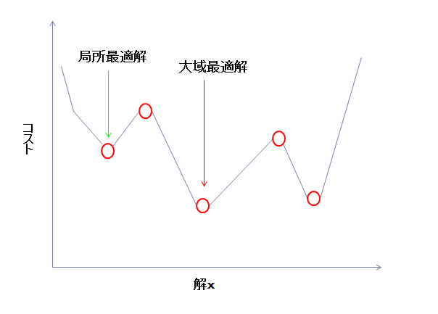

図7.5　最適解について

第8章

第8章　全体の考察

8　実験全体として

　本研究は, レプリカ交換を適切に行えるように温度を自動調整することが目的であった. 結果は, 実験全体を通して概ね全てのレプリカで交換が行えており, 孤立するレプリカを減らすことができていた. しかし, 初期温度が一定でも乱数によってコスト確率分布の平均値や標準偏差が変わるため, 調整後の温度が一意に定まらず, 交換回数もまた一意に定まらない問題がある. また, 初期温度が近い場合や大きすぎる場合には, 不具合が生じる可能性があり, 初期温度には一定の配慮が必要であることがわかる. また, 適切な所与の重なり率 $P_{0}$ の設定も今後の課題となる.

第9章

第9章．今後の課題

　本研究では, 最低温度は手動で設定をした. しかし, 適切な最低温度を見つけることも非常に手間がかかる. そのため完全な自動温度調整には至っていない. 適切な最低温度も自動で設定できるようなアルゴリズムが必要である. また, 第8章でも述べたように適切な重なり率の設定も今後の課題となる.

標準偏差 $σ_{2}^{'}$ を導出する式(24)は標準偏差の差が平均の差に正比例すると仮定して作られている. しかし, 実際にはどのような関係にあるのかは不明である. そのため指数比例する場合や対数比例する場合など他の関係性についても考慮すべきである.

コスト確率分布が正規分布であるという仮定の下でアルゴリズムの作成を行った. しかし, 実際は正規分布に近い形であるのかは不明である. また, ある温度では正規分布に近いがある温度では異なるといったように, 温度や乱数によって分布の形が変化することも考えられる. そのため様々な分布の形で実験を行うことでより正確な温度調整ができるのではないかと考え, またそれを今後の課題としたい.

実験1の考察でも述べたが, 2つのコスト確率分布の平均値が近いにも関わらず, その標準偏差が乖離している時, 図6.1のようになる場合がある. この時, 本アルゴリズムでは, 重なり率 $P$ が大きいため $T_{1}$ の平均値を右方向に移動させる. これに伴い標準偏差も調整するため, 平均値を移動させ交点を右にずらしても, 標準偏差も大きくなってしまっているためなかなか所与の重なり率 $P_{0}$ にいかないという問題が起こってしまう. この問題の解決も今後の課題となる.

レプリカの交換確率を推定する方法として, 図3.4の赤い部分の面積(重なり率)を求めるということをした. しかし実際には, 高温レプリカのコストより低温レプリカのコストが高い時に必ず行われる(それ以外はメトロポリス判定による)ため, 高温レプリカのコストが図9.1の赤丸の位置にあれば, 緑色の部分の面積も求める必要があることがわかる. この緑色の面積は, 赤丸が右に行くほど小さくなり, 左にいくほど大きくなる.

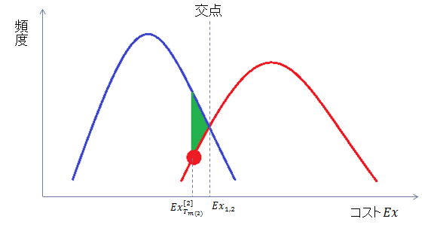

高温レプリカ2

低温レプリカ1

図9.1　正確な重なり率(左)

　また, 低温レプリカのコストが図9.2の青丸の位置にあれば, 緑色の部分の面積も求める必要があることがわかる. この緑色の面積は, 青丸が右に行くほど大きくなり, 左にいくほど小さくなる.

図9.3で表す赤色の面積と緑色の面積の和が, より正確な重なり率 $P_{A}$ を表すことになる. そのため今後の課題としては, この重なり率 $P_{A}$ により温度の調整を行う必要があることが挙げられる.

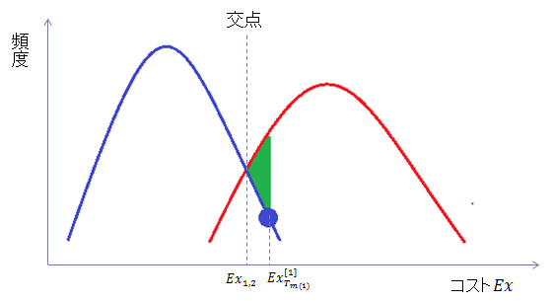

高温レプリカ2

低温レプリカ1

図9.2　正確な重なり率(右)

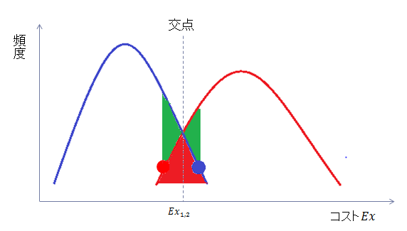

高温レプリカ2

低温レプリカ1

図9.3　正確な重なり率 $P_{A}$

謝辞

　本研究を進めるにあたり，貴重なご意見，ご指導いただいた，応用情報工学科 平原誠先生に深く感謝いたします．

参考文献

[1] 津田孝夫　「モンテカルロ法とシミュレーション」,1996, 培風館.

[2] Robert Christian P, Casella George, 「Rによるモンテカルロ法入門」,石田基広, 石田和枝(訳) ,1989, 丸善出版.

[3] 岡崎進、岡本祐幸（編）, 化学フロンティアNo. 8「生体系のコンピュータ・シミュレーション」, 2002, 化学同人.

付録

**付録目次**

1. 問題

2. フォルダについて

3. 本プログラムの部品実装機の設定

4. 本プログラムのレプリカ交換法の設定

**1. 問題**

　本研究で用いた表面実装機の問題，部品数50, 部品数100個，部品数150個, 部品数300問の総計4問を付録として図1～図4に示す．

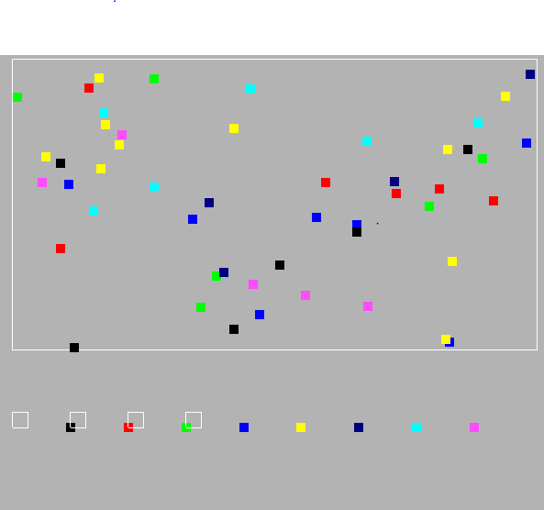

図1 　部品数50

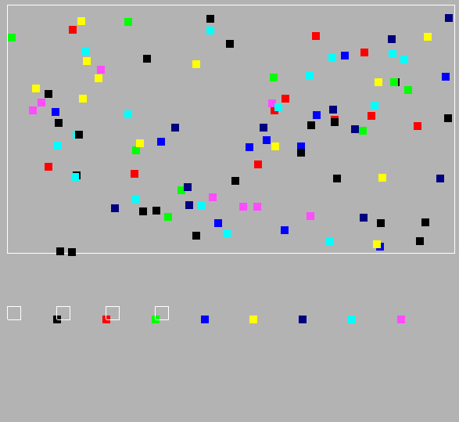

図2　部品数100

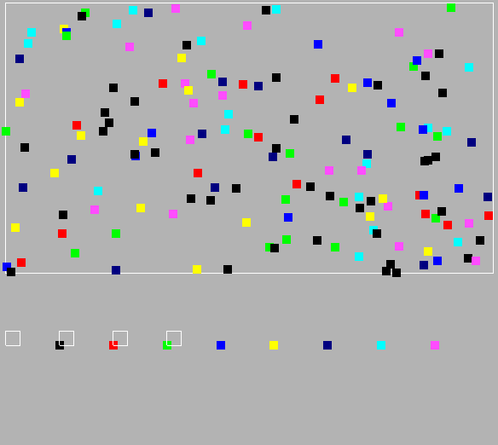

図3 　部品数150

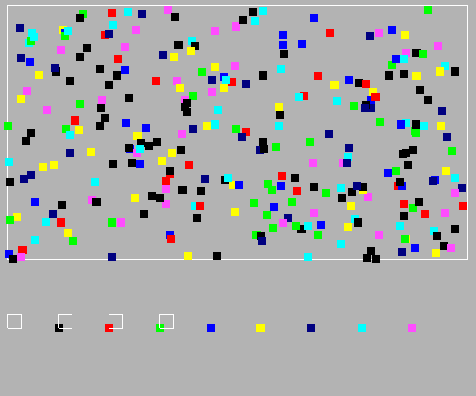

図4 　部品数300

**2. フォルダについて**

フォルダの目録は以下の通りである

1) 2015年度中間発表パワーポイント

　12x3031_金子尚嵩_中間発表.pptx

2) 2015年度中間発表レジメ

　12x3031_金子尚嵩_中間報告レジメ.docx

3) 2015年度本発表パワーポイント

　12x3031_金子尚嵩_発表.pptx

4) 2015年度本発表レジメ

　12x3031_金子尚嵩_卒論最終報告レジメ.docx

5) 2015年度卒業論文

　12x3031_金子尚嵩_卒業論文.docx

4) 最終発表でされた質問と答え

　質問と答え.txt

6) プログラム

　レプリカ交換(ファイル)

**3. 本プログラムの部品実装機の設定**

　本研究では, ノズルの本数4本, カセットの数8個としたが, solution.cppの変数Mを変えることでノズルの本数を, 変数Dを変えることでカセットの数を設定できる. また部品個数はsolution.cppとsolution.hの変数Nを共に変えることで設定できる. disp.cppはopenGLでの部品実装機の描写設定であるため特に変更する必要はない.

部品実装機の問題はテキストファイルhaiti-xxx(xxxには問題番号が入る)である. 問題を変更したい場合は, solution.cppのmain関数の始めにあるfopenに問題としたいテキストファイル名を入力すればよい.

**4. 本プログラムのレプリカ交換法の設定**

　本研究では, レプリカ数を4つとしたが, solution.cppの変数Lを変えることでレプリカの数を設定できる. また所与の重なり率 $P_{0}$ はsolution.cppの変数KNを変えることで $P_{0}$ を設定できる. 初期温度は, 配列NETU[L]に入っている.